## **Metaphors**

* Tác vụ 1: Tìm kiếm bài hát:
  + Biểu tượng tìm kiếm hình chiếc kính lúp, chuyển sang màu xám nếu không có nội dung trong khung nhập.
  + Khung nhập có dòng chữ nhập tên bài hát cần tìm kiếm.
* Tác vụ 2: Đăng nhập ứng dụng:
  + Khung tài khoản và mật khẩu cơ bản.
  + Nút đăng nhập chuyển xám khi một trong hai ô tài khoản, mật khẩu không có nội dung.
* Tác vụ 3: Theo dõi nghệ sĩ:
  + Nút theo dõi nằm trên trang thông tin nghệ sĩ có màu nền trắng, kèm biểu tượng đánh dấu.
  + Nút theo dõi chuyển màu nền và biểu tượng chuyển thành tích(✔️) nếu nghệ sĩ đã được theo dõi.
* Tác vụ 4: Phát một bài hát:
  + Trên trang phát nhạc, ảnh kèm bài hát xoay khi bài hát đang được phát.
  + Có thêm một biểu thị tiến trình, thể hiện thời lượng bài hát đã phát.
* Tác vụ 5: Dừng/Phát bài hát:
  + Nút phát tiếp bài hát có dạng một đầu mũi tên hướng sang phải, đặc.
  + Nút dừng bài hát có dạng hai đoạn thẳng song song nằm dọc.
* Tác vụ 6: Tạo danh sách phát (Playlist)
  + Nút tiếp theo trong mục lựa chọn bài hát chuyển xám nếu chưa có bài hát nào được lựa chọn.
  + Nút tạo danh sách phát chuyển xám nếu tên danh sách phát đang trống.

## **Các ca sử dụng**

* Nhập tên bài hát vào mục tìm kiếm và tìm kiếm bài hát:
  + Chức năng: Cho phép người dùng nhập tên một bài hát vào mục tìm kiếm để lọc danh sách một hoặc nhiều bài hát phù hợp với từ khoá được tìm kiếm.
  + Liên kết: Biểu tượng tìm kiếm sẽ xuất hiện trên các màn hình của ứng dụng, người dùng có thể nhấn tìm kiếm sau khi đã nhập nội dung vào khung nhập liệu. Trang kết quả sẽ được hiển thị. Người dùng có thể quay lại màn hình trước đó hoặc thay đổi nội dung trong khung tìm kiếm.
  + Đối tượng: Một khung nhập liệu và nút tìm kiếm
  + Ràng buộc: Người dùng cần phải nhập nội dung trước khi nhấn vào tìm kiếm. Nếu nhấn tìm kiếm với một khung trống, ứng dụng sẽ thông báo cho người dùng nhập thông tin vào khung tìm kiếm.
* Đăng nhập ứng dụng:
  + Chức năng: Với một số chức năng cá nhân hoá như danh sách bài hát, theo dõi nghệ sĩ, ứng dụng sẽ xác thực người dùng bằng cách đăng nhập.
  + Liên kết: Người dùng có thể đăng nhập vào ứng dụng trong mục tài khoản, sau khi đăng nhập xong, người dùng có thể truy cập vào trang chủ của ứng dụng. Người dùng cũng có thể vào mục tài khoản để thiết lập các cài đặt cho tài khoản của mình.
  + Đối tượng: Tài khoản người dùng, các thiết lập theo tài khoản.
  + Ràng buộc: Tài khoản của người dùng nhập vào cần phải là một tài khoản đã được đăng ký và đi kèm mật khẩu tương ứng. Nếu không, thông báo cho người dùng.
* Theo dõi nghệ sĩ:
  + Chức năng: Cho phép người dùng theo dõi các nghệ sĩ để nhận thông báo khi có các bài hát mới được cập nhật.
  + Liên kết: Không, người dùng có thể chọn theo dõi khi đang ở trong trang thông tin về nghệ sĩ.
  + Đối tượng: Nghệ sĩ, nút theo dõi.
  + Ràng buộc: Người dùng không thể theo dõi một nghệ sĩ đã đang theo dõi.
* Phát một bài hát:
  + Chức năng: Phát một bài hát do người dùng chọn. Một chức năng cơ bản của bất cứ trình phát âm nhạc nào.
  + Liên kết: Sau khi đã chọn bài hát mong muốn từ danh sách bài hát (có thể là từ playlist hoặc kết quả tìm kiếm), trang phát nhạc được hiển thị. Người dùng có thể quay lại được danh sách chọn bài hát trước đó.
  + Đối tượng: Bài hát
  + Ràng buộc: Không có ràng buộc cho chức năng phát bài hát.
* Dừng/Tiếp tục bài hát:
  + Chức năng: Người dùng có thể tạm dừng một bài hát đang được phát hoặc tiếp tục phát một bài hát đang được tạm dừng.
  + Liên kết: Không có, nút tạm dừng/ tiếp tục chỉ có tác dụng lên trạng thái bài hát hiện tại chứ không ảnh hưởng đến nội dung trên trang.
  + Đối tượng: Nút Dừng/Tiếp tục phát.
  + Ràng buộc: Cần phải có một bài hát đang được phát hoặc tạm dừng.
* Tạo danh sách phát bài hát (Playlist):
  + Chức năng: Tạo ra một danh sách bài hát theo lựa chọn của người dùng.
  + Liên kết: Sau khi lựa chọn các bài hát, đặt tên và tạo danh sách bài hát, đưa người dùng đến trang quản lý các danh sách bài hát, không cho phép người dùng quay lại các giai đoạn trong quá trình tạo danh sách bài hát.
  + Đối tượng: Các bài hát, Danh sách bài hát.
  + Ràng buộc: Tên của danh sách bài hát được tạo mới cần có nội dung và phân biệt với tên của các danh sách phát đã được tạo. Danh sách phát được tạo mới cũng không thể trống. Nếu vi phạm, thông báo cụ thể cho người dùng.

## **Biểu đồ nội dung**

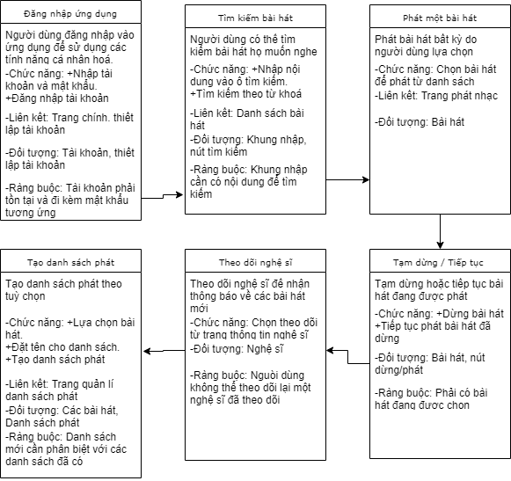

## **Phân công công việc**

Nhóm thống nhất tổ chức họp vào 18 giờ thứ 3 hằng tuần tại kí túc xá bắt đầu từ (3/9/2019). Sau khi nhóm thống nhất vạch ra các ý tưởng và toàn bộ các tính năng có thể sử dụng sẽ phân công việc cho từng người như sau:

* **Hoàng Mạnh Đức, Phạm Thị Hương:** thống kê kết quả khảo sát, đưa ra kết luận các tính năng cần thêm và bớt.
* **Nguyễn Công Khánh, Nguyễn Ngọc Đăng:** Vẽ các layout cơ bản bằng figma, thêm các thành viên vào nhóm để cùng nhận xét bản vẽ.
* **Trần Mạnh Cường:** Dựng lên khung ứng dụng cơ bản.
* **Dương Hồng Anh:** Viết các API để tiến hành cho việc thử nghiệm.

Nội dung họp trong tuần này là chuyển tác vụ, ca sử dụng đã lựa chọn thành các thiết kế tương ứng.